Comunicato stampa – 6 dicembre 2023

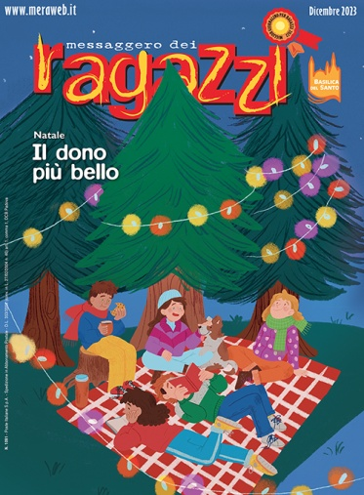 | Pace, il dono più bello nel «Messaggero dei Ragazzi» di dicembre  Il racconto di Natale di Laura Bonalumi in esclusiva per il MeRa, giovani alla veglia ecumenica di Taizé, Gandhi e la non violenza, inchiesta sulla differenza tra dono e regalo, alla scoperta della zampogna, dossier su scuola e supporti didattici

Quello del 2023 sarà un Natale martoriato da molte, troppe, guerre, anche “vicine” a noi. E così, tra i diversi spunti del «Messaggero dei Ragazzi» di dicembre si è dato spazio anche alla speranza per un mondo di pace e al dono. «Purtroppo – scrive il direttore nell’editoriale – continuano a giungerci notizie molto tristi e preoccupanti, soprattutto per i tanti conflitti nel mondo (Terra Santa, Ucraina, e molti altri in Africa, in America, in Asia)... ma ci sono anche voci di speranza, come quelle di tanti giovani che abbiamo incontrato nella veglia ecumenica organizzata dalla comunità di Taizé a Roma: un piccolo seme, che può portare tanti buoni frutti».
A questo evento pre-Sinodo è dedicato il focus “Taizé, insieme si può” di Laura Pisanello che documenta quanto successo lo scorso settembre in Piazza San Pietro: circa 30 mila persone, in particolare giovani, di varie confessioni - cattolici, protestanti, ortodossi – che pregavano insieme. Un movimento potente che si ritroverà di nuovo insieme il prossimo il 28 dicembre all’incontro europeo di Lubiana, per confrontarsi sull’unità dei cristiani e sul bisogno impellente di pace.
Sempre la pace è al centro della rubrica Incredibile con un “Mahatma Gandhi” che racconta in prima persona ai giovanissimi lettori del Mera. Una delle figure più importanti del secolo scorso, che ha percorso le vie della pace stando dalla parte degli ultimi e dedicando la sua vita alla ricerca della verità e della giustizia, attraverso la via della non violenza.
Molti gli spunti squisitamente natalizi del mensile francescano che, in quest’anno 2023, festeggia l’ottocentenario del primo presepe: nel 1223, nel borgo di Greccio, san Francesco ha voluto vedere con i suoi occhi le condizioni in cui era nato Gesù allestendo la prima rappresentazione della Natività. Un dono importante che testimonia ancor oggi che Dio, nonostante tutto, vuole abitare tra noi.
Della differenza tra dono e regalo parla l’inchiesta “Vale solo se è un dono” curata da Davide Penello, che dà voce agli adolescenti. Due termini che afferiscono a due contesti e stati d’animo diversi. “Regalare” è una parola che proviene dal termine “regale” e si riferisce all’offerta che si faceva al re, in cui prevaleva la logica dell’obbligo e della convenzione sociale. Il dono è un atto d’amore spontaneo, un omaggio ai sentimenti, un segno di gratitudine, che non ha bisogno di un giorno o una circostanza prestabiliti.
Ed è un dono quello che il MeRa fa ai suoi lettori con il racconto inedito “Il bosco di Sofia” scritto in esclusiva per il mensile da Laura Bonalumi, appassionata autrice di libri per ragazzi. Una storia natalizia un po’ social, un po’ nella natura, con le illustrazioni di Lucia Vender.
È un viaggio alla scoperta dello strumento per eccellenza del Natale, la cornamusa, quello di Antonio Gregolin in “Per chi suona la… zampogna”. Guidato da due maestri speciali, un giovane veneto con la casa piena di cornamuse e un siciliano più anziano che le crea con le proprie mani artigiane, il giornalista racconta due mondi legati da storia, sapienza e maestria, con il compito di salvare uno degli strumenti più antichi dell’umanità.
Il dossier “La scuola oltre la scuola” di Alessandro Scotti approfondisce come i supporti didattici messi a disposizione dalle tecnologie digitali possano favorire la partecipazione di tutti allo sviluppo di una società più giusta, inclusiva ed economicamente prospera. Perché, come diceva Nelson Mandela, «L’istruzione è la porta di ingresso alla libertà, alla democrazia e allo sviluppo».

Il sommario sul sito del «Messaggero dei Ragazzi».

